Dossier sur les quatre saisons

Distribuer 4 feuilles de couleurs aux ES

Une feuille bleu ciel pour l’hiver (couleur froide), une verte clair pour le printemps, une jaune pour l’été et une orange pour l’automne.

Prévoir des lignes pour écrire sur chaque feuille.

Es/ Inscrire le titre sur chaque feuille et quelques caractéristiques sur la saison.

M au TN puis ES sur feuille/ Inscrire les anniversaires – noter le prénom et la date (noter par ordre croissant)

Idem/Décrire les éphémérides par une courte phrase concernant la durée de clarté

Idem/Les fêtes

Idem/ Les activités de l’école (Fancy-fair, barbecue, repas de la saint Nicolas…)

Es/ Coloriage des dessins, libre choix (Photocopiez en clair et il est possible de les colorier), découpage et collage

Utiliser l’espace de la feuille !
L’ HIVER

En hiver, c’est l’anniversaire de…………ex : Romane (15) Nancy (31)…
Les jours sont courts et les nuits sont longues.
On fête Noël, le Nouvel An, la Chandeleur et le carnaval.
En décembre, il y a le Marché de Noël à l’école
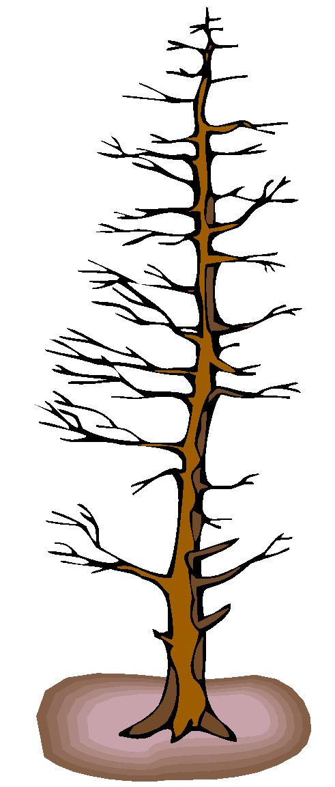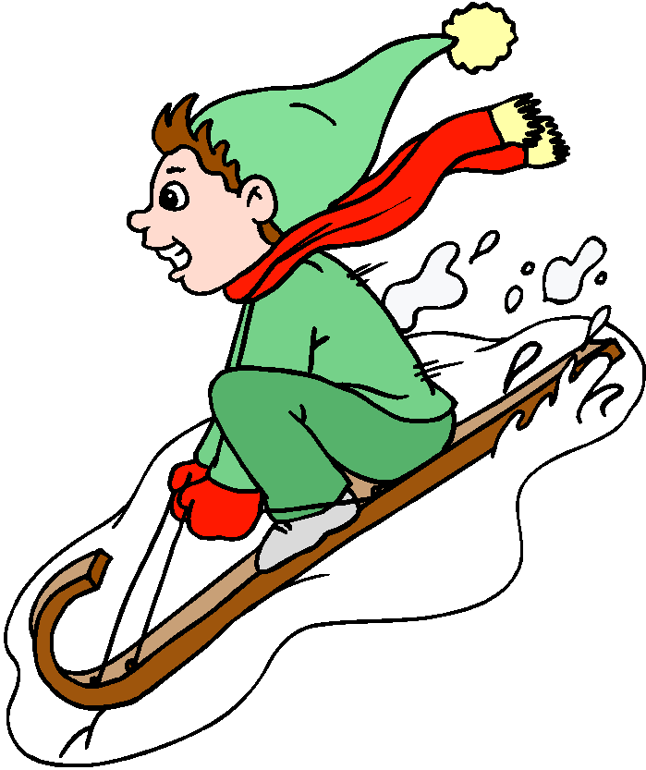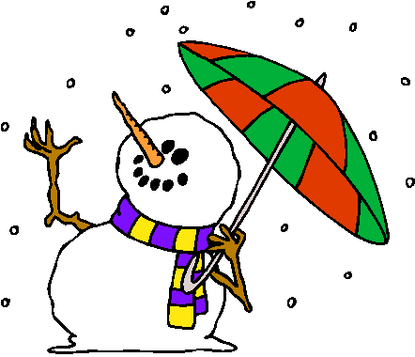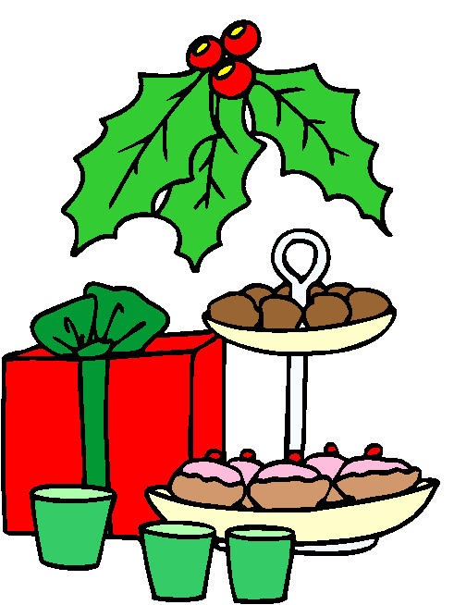

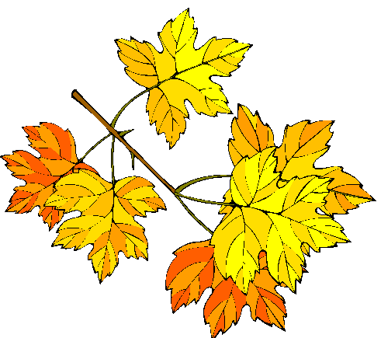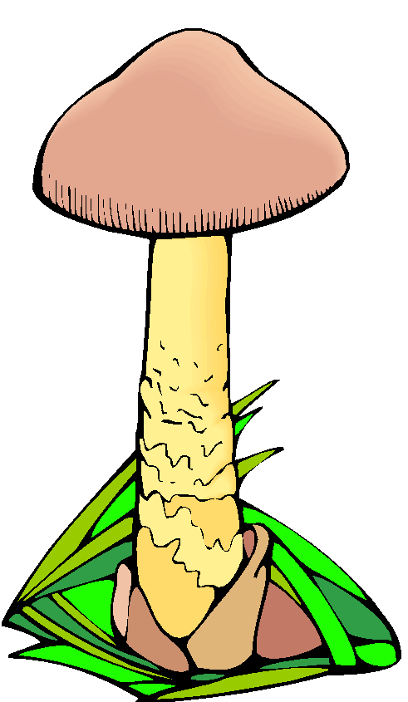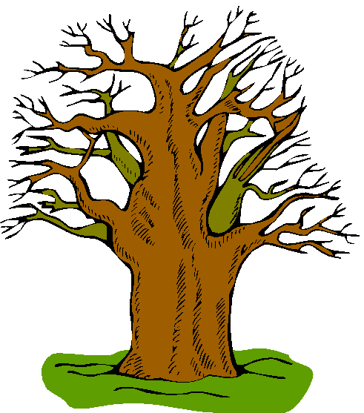
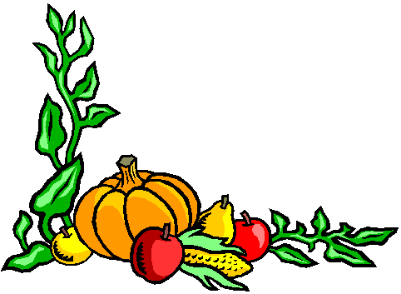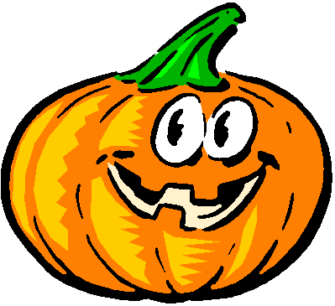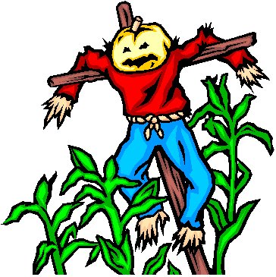
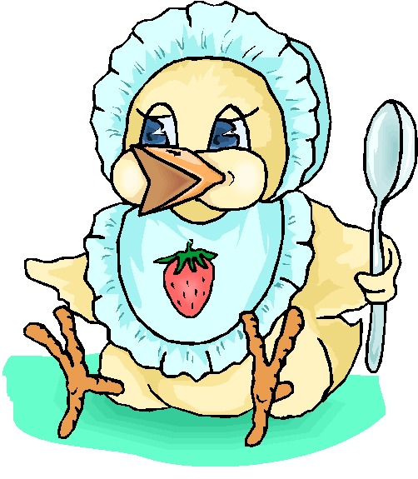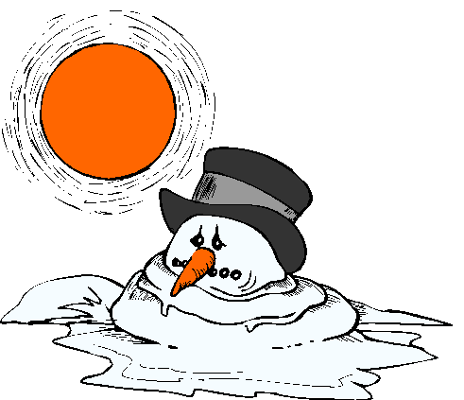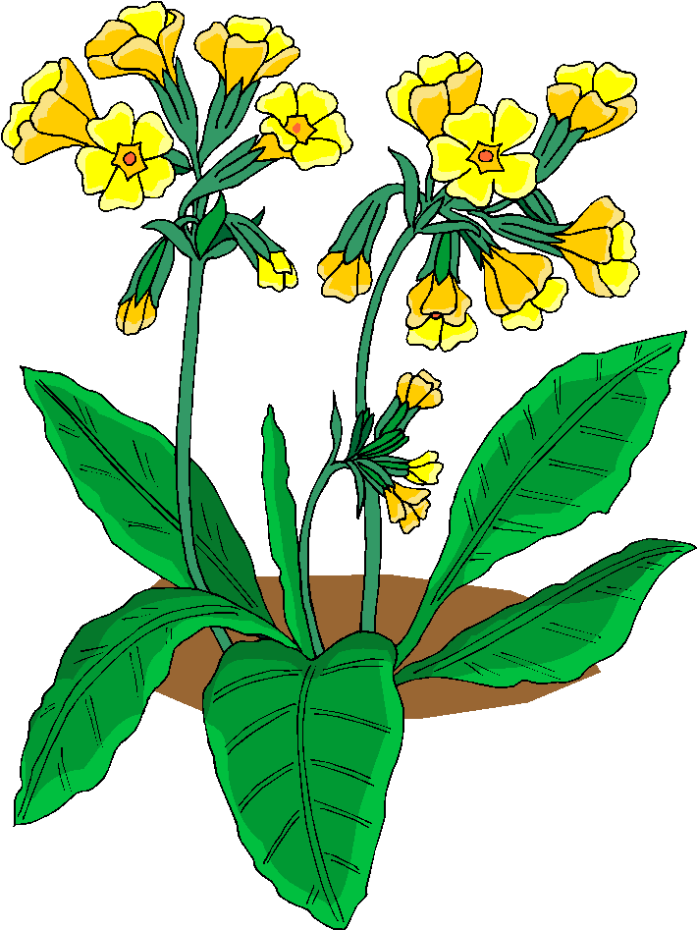
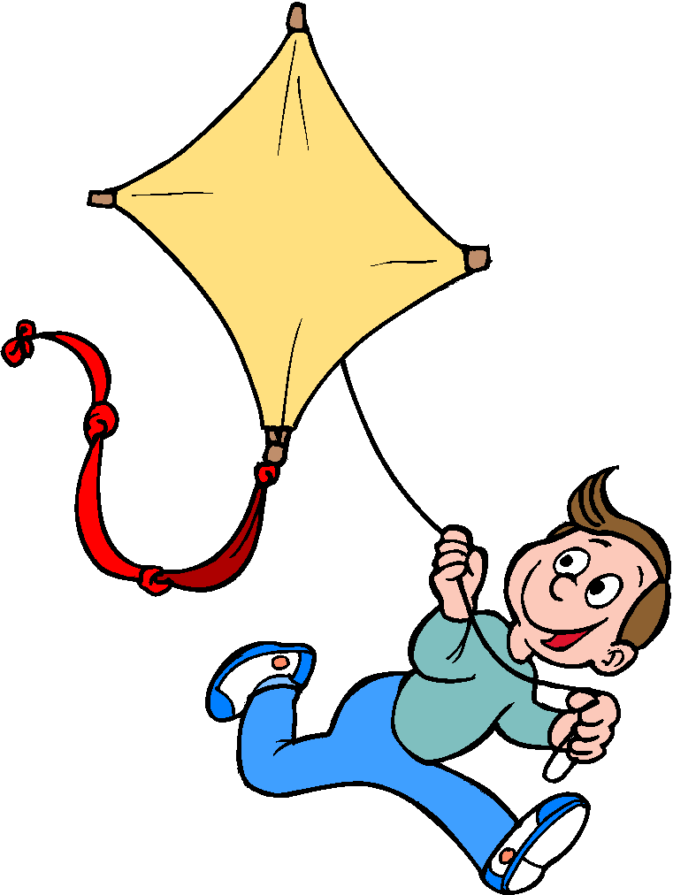

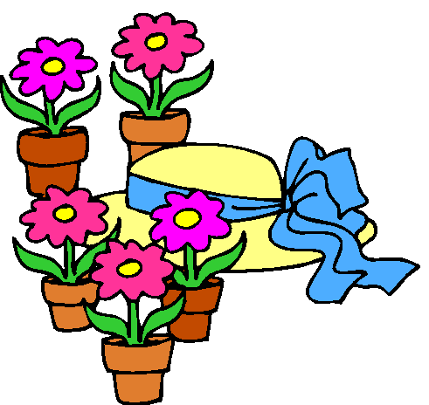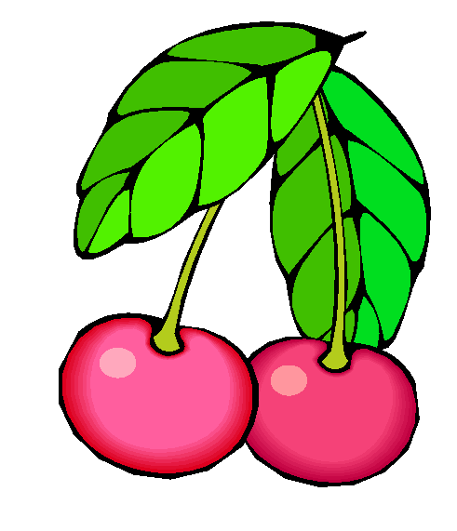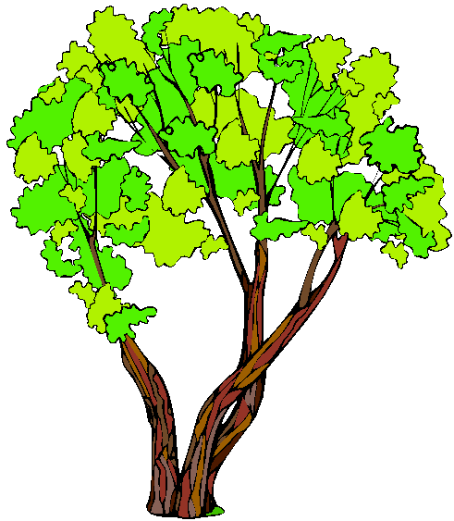

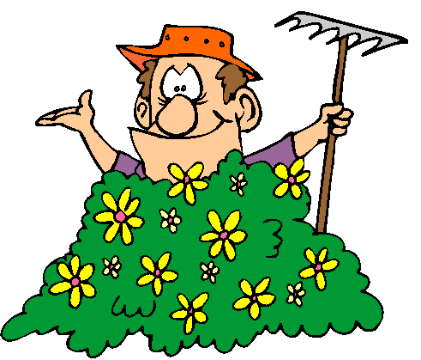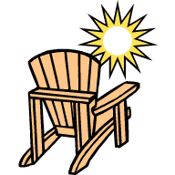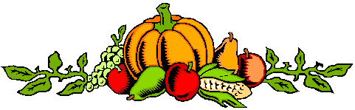

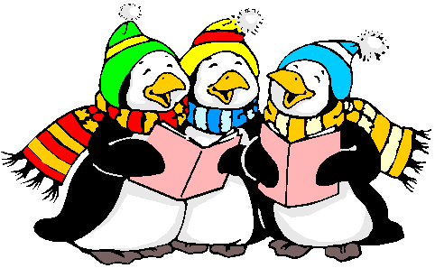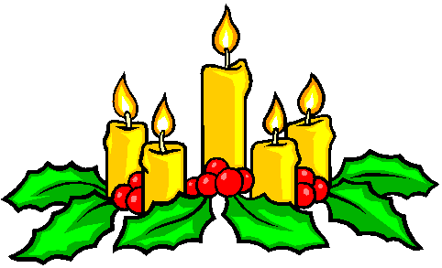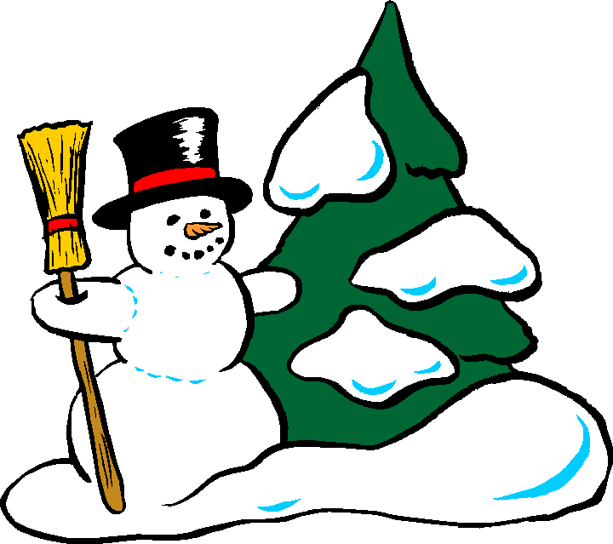

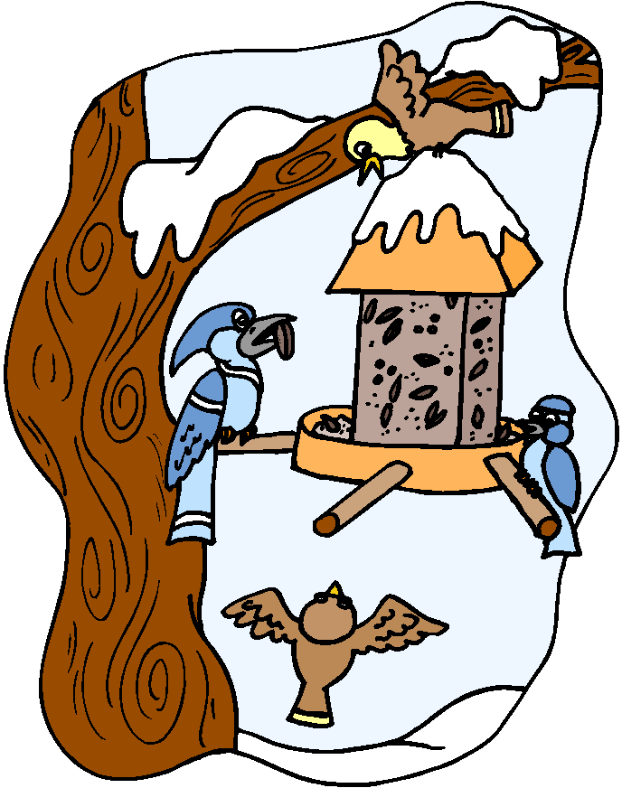

Nom
Prénom
Classe de

Les quatre saisons

Réponds par vrai ou faux - V ou F

A la Chandeleur, maman cuit des crêpes.

Il y a de la neige en été.

Les arbres perdent leurs feuilles au printemps.

Au printemps, il y a des bourgeons sur les branches des arbres.

On peut faire un barbecue sur la terrasse en hiver.

Il pleut beaucoup en automne.

Saint Nicolas apporte des jouets en automne.

Père Noël vient en hiver.

On cueille des fraises en hiver.
Les crocus sont les premières fleurs du jardin.

On récolte des tomates en été.

Halloween se passe au printemps.

C’est l’hiver au mois de janvier.

C’est l’été en juillet.

C’est le printemps en octobre.

Les petits des animaux naissent au printemps.

Le jardin est en fleurs en été.

Les légumes poussent en hiver.

On fête Maman au printemps.

